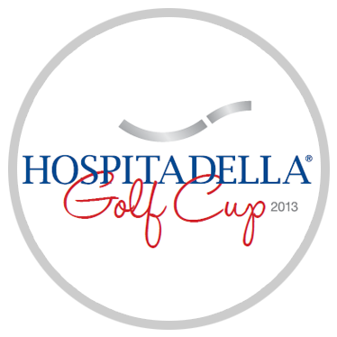

Il Golf Club Cà Amata di Castelfranco Veneto ospita la quinta tappa dell’Hospitadella Golf Cup:
il torneo che premia l’eccellenza e la sportività con premi speciali per tutti i partecipanti

Sabato 25 maggio, Hospitadella Golf Cup farà tappa presso il Golf Club Cà Amata di Castelfranco Veneto (TV).
Proprio nelle vicinanze della cittadina veneta, Hospitadella, main sponsor del torneo di golf, ha da poco inaugurato una nuova sede. Hospitadella è infatti sia clinica odontoiatrica che centro di medicina e chirurgia estetica. La nuova sede della divisione odontoiatrica di Riese Pio X (TV), situata ad una decina di minuti da Castelfranco Veneto, si aggiunge alle altre tre sedi di Milano, Cittadella (PD) e Bassano del Grappa (VI).
Situato vicino alle più importanti mete di interesse logistico e artistico (si trova a pochi chilometri da quattro meravigliose città d’arte: Padova, Treviso, Vicenza e Venezia), il Golf Club Cà Amata di Castelfranco Veneto è inserito nel circuito di campi da Golf del Veneto in una zona ricca di opportunità di gioco.
Quinta tappa del torneo che si svolgerà al Golf Club Cà Amata secondo la formula 4 palle migliore stableford, una gara a coppie dunque che premierà la 1°, la 2°, la 3° coppia netto; la 1° coppia lordo, la 1° coppia senjor e la 1° coppia lady. Sono previsti premi speciali e gadget per tutti i partecipanti.
Sostenuto anche da altri prestigiosi sponsor che contribuiranno a rendere il più piacevole possibile l’accoglienza dei giocatori e lo svolgimento delle gare, il torneo trova nel suo main sponsor Hospitadella il partner ideale, essendo una realtà che da sempre si caratterizza per i medesimi valori di questo sport: eccellenza, distinzione, prestigio e correttezza.

Gli eccezionali risultati ottenuti in oltre 25 anni di attività sono stati raggiunti grazie al lavoro di un team di professionisti altamente specializzati, unito all'impiego di tecnologie di ultima generazione, sia in ambito odontoiatrico che estetico (medicina e chirurgia).
La quinta tappa dell’Hospitadella Golf Cup vi aspetta al Golf Club Ca’ Amata Via Loreggia di Salvarosa 44 – 31033 Castelfranco V.to (TV) Italy info@golfcaamata.it Per approfondimenti è possibile visitare il sito www.hospitadellagolf.it
Hospitadella Golf Cup accompagnerà gli amanti del golf per tutta la primavera e l’estate, ecco i prossimi appuntamenti:

- Domenica 2 giugno Molinetto Country Club – Cernusco sul Naviglio (MI)
- Sabato 6 luglio Golf Club Padova – Galzignano Terme (PD)
- Sabato 3 agosto Golf Club Arzaga – Calvagese della Riviera (BS)
- Domenica 4 agosto Golf Club Lignano - Lignano (UD)
- Domenica 25 agosto Golf Club Asiago – Asiago (VI)
- Domenica 1 settembre Golf Club Villa Condulmer - Mogliano Veneto (TV)
- Domenica 22 settembre Golf Club Frassanelle – Rovolon (PD)
- Sabato 19 ottobre Villa d’Este Golf Club - Montorfano (CO)

Contatti:
Responsabile ufficio stampa: Sara Zugni
sara.zugni@borgocreativo.it
Borgocreativo Srl
Via Sant’Orsola 140 – 25135 Brescia
Tel. 030 3365015
Responsabile torneo: Nicola Grassetto
nicolagrassetto@gmail.com
tel: 328 4649351
Responsabile Comunicazione: Stefano Sicura
tel. 3421570758
Responsabile Marketing: Lara Scolaro
tel. 3421568944

PARTNER UFFICIALI DEL TORNEO:

MEDIA PARTNER:

